LOGIN

Usuario:

[correo_administrador@ejemplo.com](mailto:correo_administrador@ejemplo.com)

[correo_encargado@ejemplo.com](mailto:correo_encargado@ejemplo.com)

correo_encargadocalidad@ejemplo.com

Contraseña:

admin

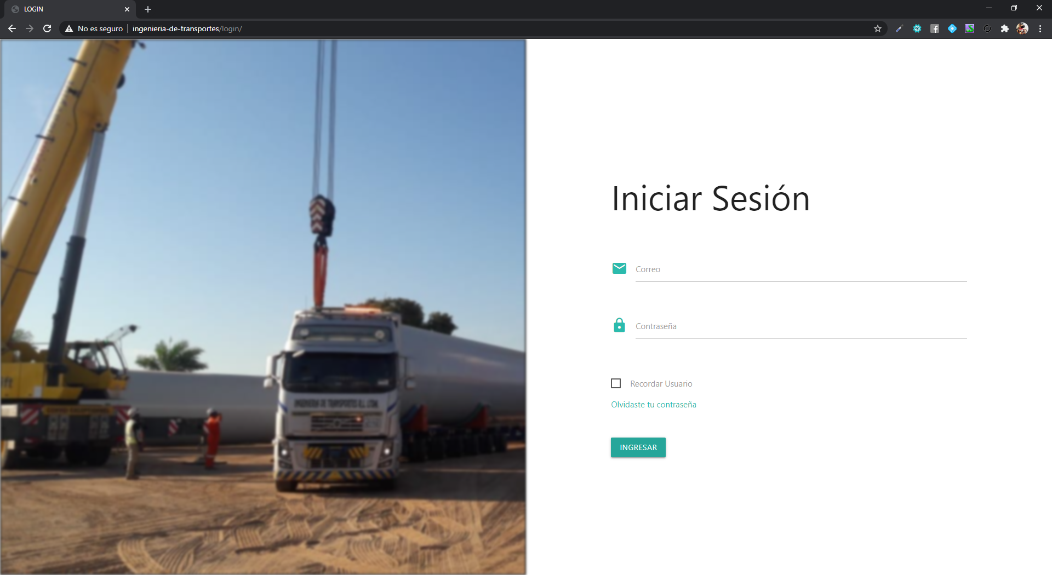

Observaciones:

Los datos de la contraseña han sido encriptados con una clave asíncrona (no puede ser desencriptada) MD5, lo cual asegura la confiabilidad de las credenciales de los usuarios.

INICIO

La página de inicio muestra un calendario anual de todas las fechas registradas en el sistema, cada una se guarda en el mes que corresponde asignado por el personal competente.

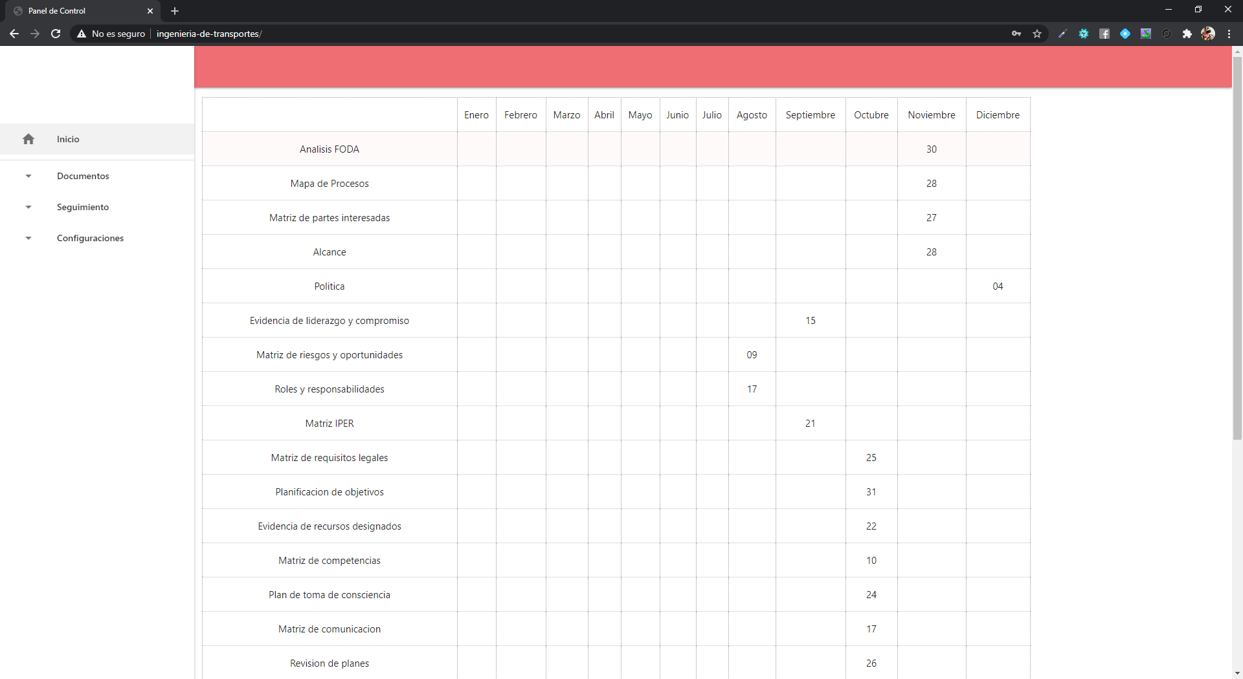

Observaciones:

En caso que una fecha no esté registrada, el sistema mostrará un mensaje de dicho evento, ajustándose de acuerdo al número de documentos sin registros y con un color distintivo.

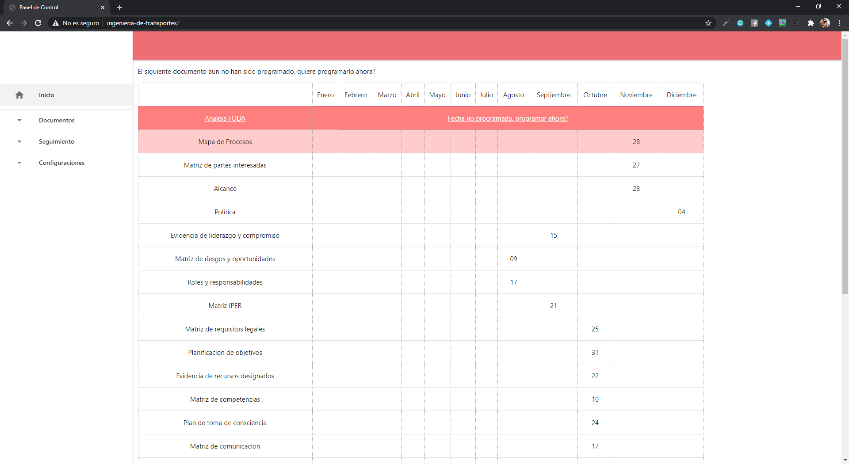

PROGRAMAR

Para realizar la programación de dicho documento, se debe ir a la pestaña de Programar debajo de documentos, una vez aquí se mostrarán las fechas ya programadas sin la posibilidad de ser reprogramadas a no ser que la fecha haya caducado, los documentos sin una fecha registrada mostrarán un campo para insertar texto el cual mostrará un calendario en el cual se podrá seleccionar la fecha deseada.

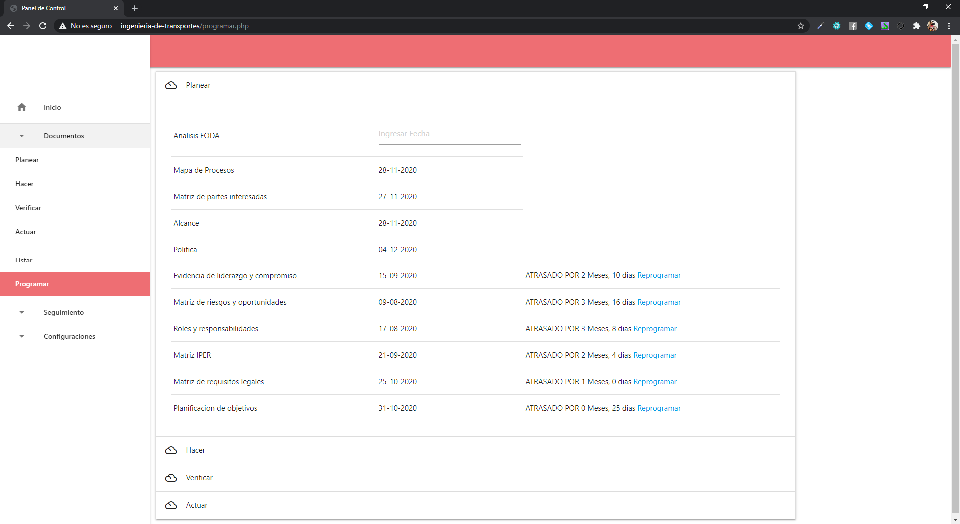

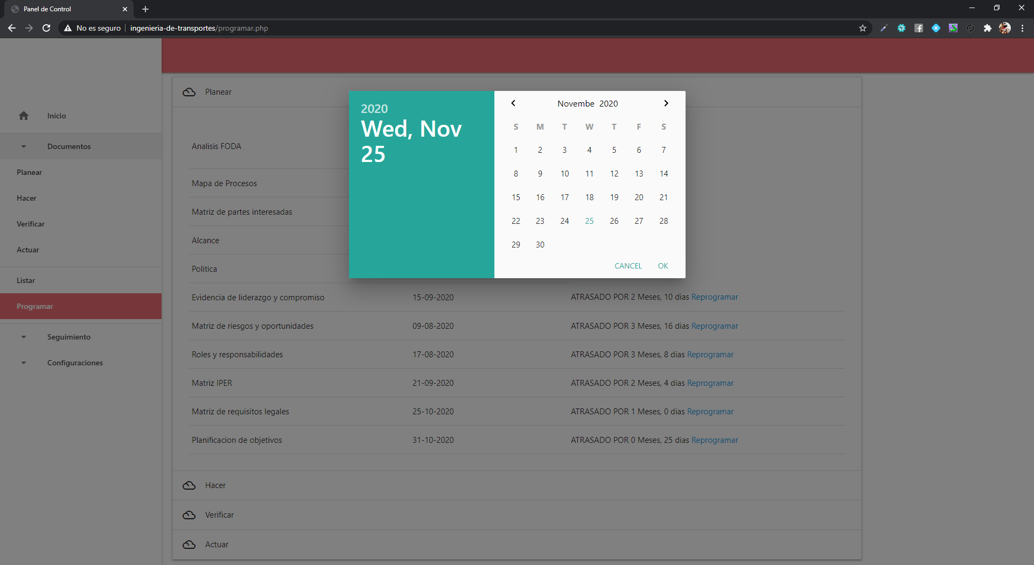

Observaciones:

En caso que se quiera reprogramar una fecha, se hace un click en le botón de reprogramar el cual modificará la fecha del documento para esta poder ser programada por el usuario, mostrando una alerta de modificación satisfactoria y una nota que indica lo que deberá hacer el usuario.

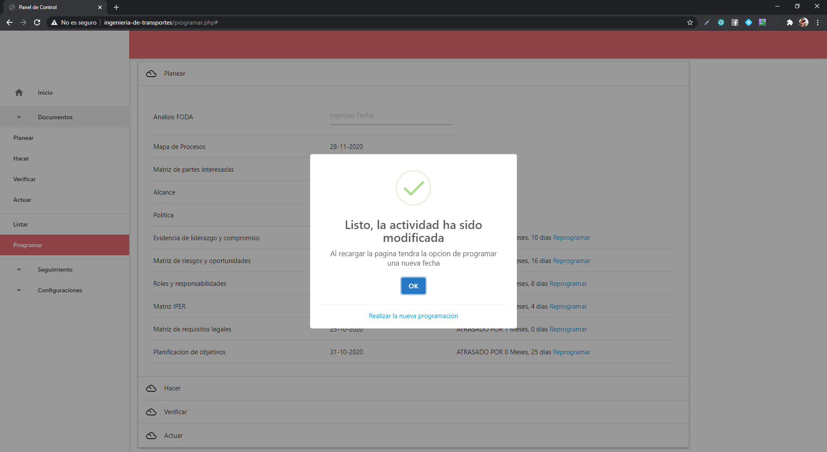

SUBIR UN DOCUMENTO

Debajo las pestañas de documentos se verá un lista del tipo de documento guardado en la base de datos, cada uno mostrará dentro las categorías individuales para estos ser evaluados o en todo caso para subir un documento correspondiente. Cada documento muestra la fecha de registro, un estado y un tiempo restante, un botón para subir el archivo que activa un pop up (ventana emergente) que ayuda al usuario a subir el documento asignado.

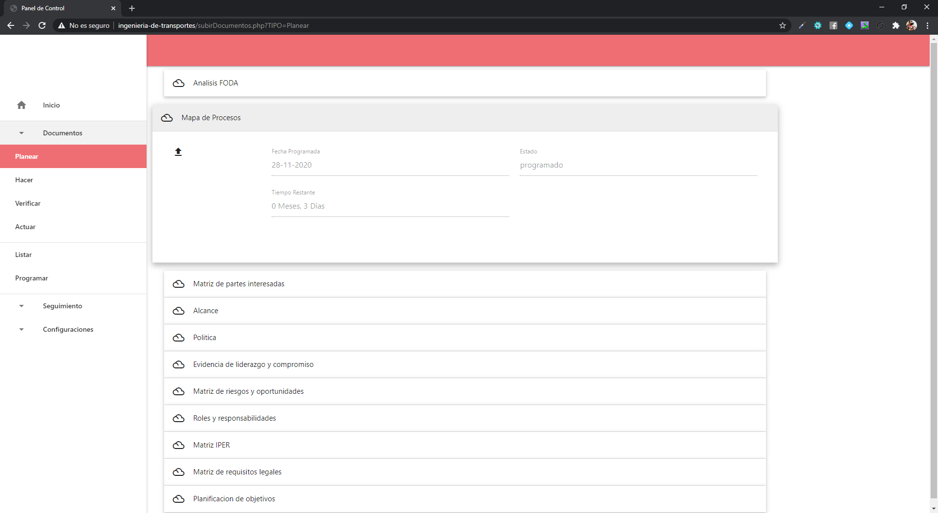

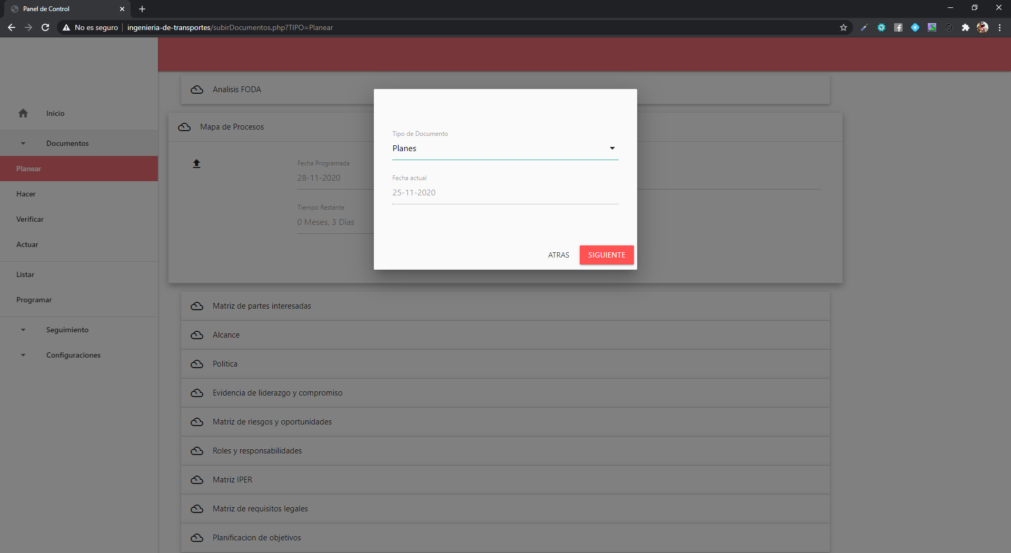

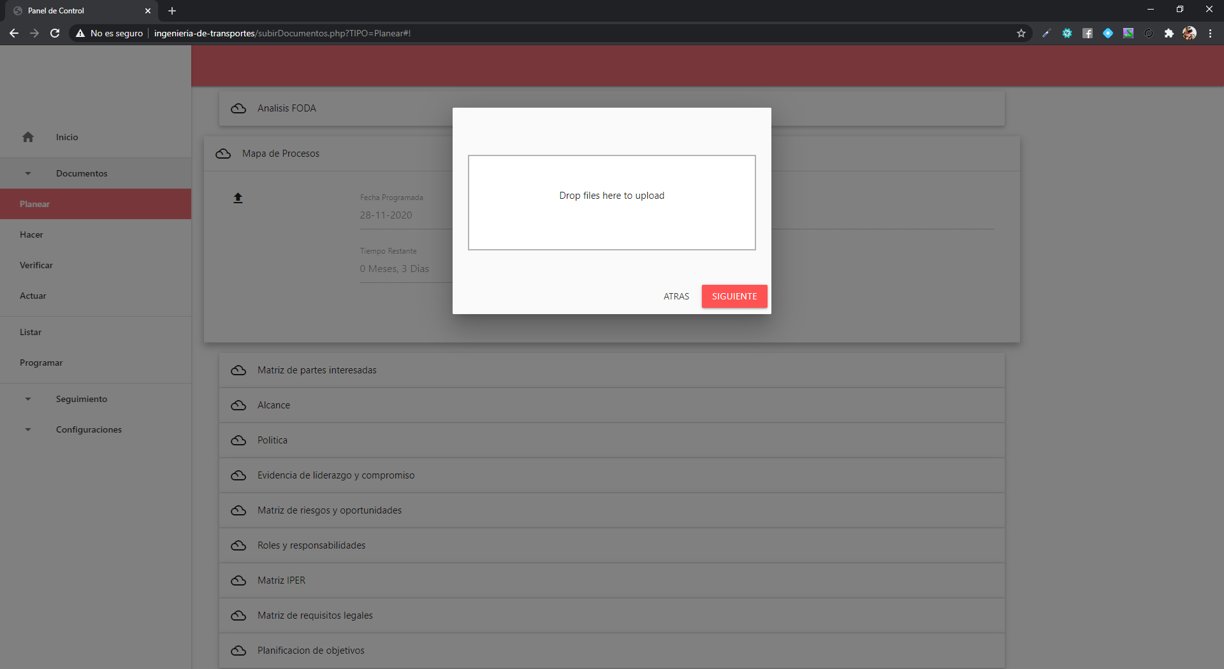

Observaciones:

Una vez el documento haya sido subido al sistema, el mismo puede ser visualizado en la pestaña listar, con el correspondiente nombre, puede ser visto en el navegador si este es un documento de texto, o puede ser descargado para ser visualizado en una aplicación de ordenador.

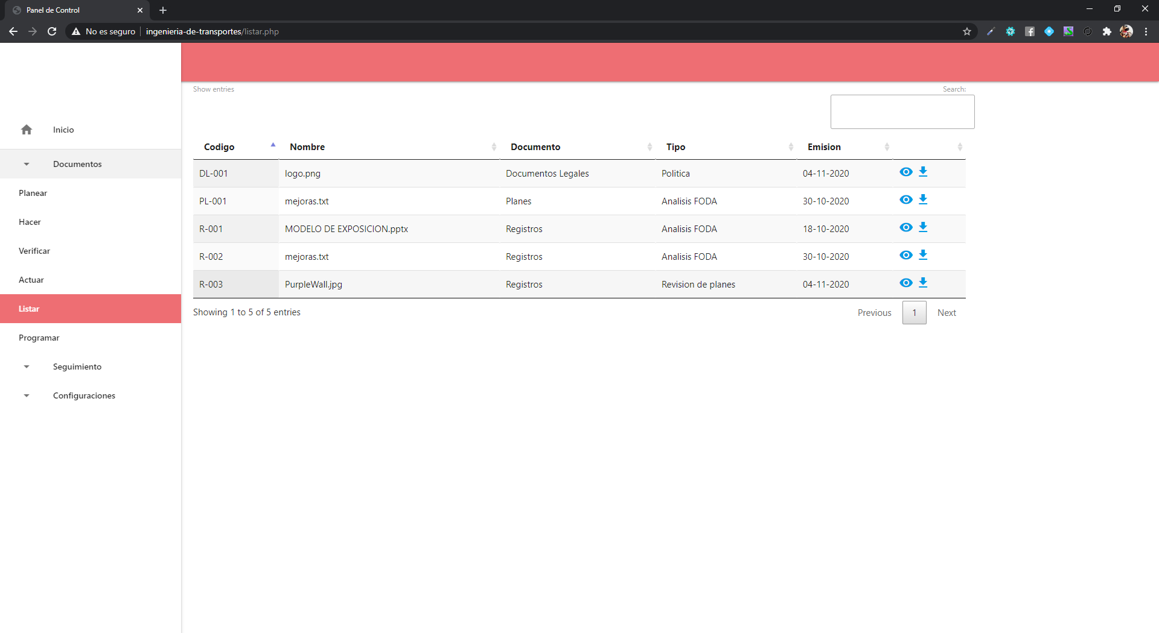

SEGUIMIENTO

La pestaña de seguimiento de las actividades muestra el progreso que se tiene sobre la documentación asignada anualmente, esta documentación podrá ser visualizada en los diferentes estados. Los gráficos muestran un progreso total e individual dependiendo de cada categoría asignada en la base de datos.

